Krzyżówka mitologiczna

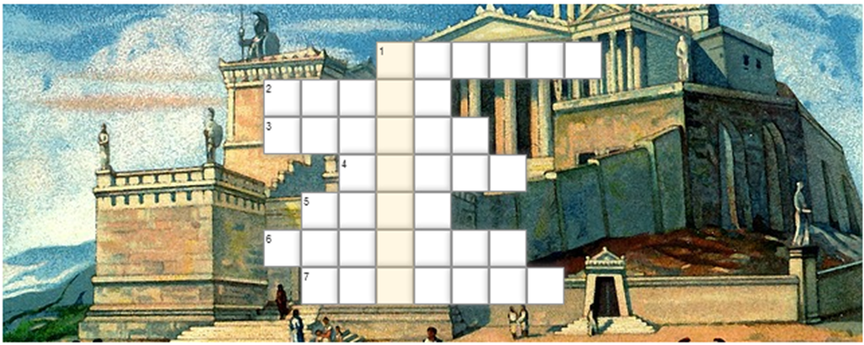
1. Boski posłaniec, przedstawiany ze skrzydłami u stóp.
2. Prometeusz wykradł go bogom, aby podarować go ludziom.
3. Bóg sztuki i wróżbiarstwa.
4. Góra, którą zamieszkiwali greccy bogowie.
5. Syn Dedala.
6. Z jej puszki wydostały się na świat nieszczęścia.
7. Koza, która swym mlekiem karmiła Zeusa.

